A vészhelyzetek előrejelzését és az emberi élet védelmét is segítheti a HUN-REN EK mikro- és nanotechnológia segítségével fejlesztett új szenzorcsaládja
Mobil gázérzékelőket, háttérsugárzást jelző detektorokat és létesítmények rezgésfigyelését végző szenzorokat fejlesztenek a HUN-REN Energiatudományi Kutatóközpont Műszaki Fizikai és Anyagtudományi Intézetének (HUN-REN EK MFA) kutatói. A mikro- és nanotechnológia eszköztárának segítségével készülő új típusú, alacsony fogyasztású mobil, illetve ruhán viselhető érzékelők a kritikus infrastruktúrák és a vészhelyzetek elhárításában részt vevő személyek védelmét segítik.
A fenntartható fejlődés nélkülözhetetlen eleme az ember alkotta infrastruktúrák megóvása, valamint a felmerülő vészhelyzetek elhárítása. A védelem leghatékonyabb és leggazdaságosabb módja a folyamatos megfigyelés, mivel a megelőzés lényegesen kisebb anyagi és munkaidő-ráfordítással jár, mint az esetleges károk utáni helyreállítás. A folyamatos megfigyelés esetén kulcsszerepe van az alacsony fogyasztásnak, a kis méretnek, valamint a gazdaságos gyárthatóságnak.
A HUN-REN EK MFA kutatóinak 30 éves tapasztalata van a mikro-elektromechanikai (MEMS) rendszerek és funkcionális anyagok kutatásában, valamint az ezekhez kapcsolódó anyagvizsgálati módszerek alkalmazásában és eljárásainak fejlesztésében. Egy 2022-ben indult projektben olyan új típusú, gazdaságosan előállítható és működtethető szenzorokat fejlesztenek, amelyek nemzetgazdasági szempontól értékes infrastruktúrák, illetve ipari létesítmények állapotának és környezetének megfigyelésére szolgálnak, valamint vészhelyzet esetén az érintett lakosság és a katasztrófaelhárításban részt vevő szakemberek épségét védik.
Az MFA-ban működik Magyarország egyetlen gömbihiba-korrigált, Angström alatti (0,1 nanométer) felbontású HRTEM-berendezése, amelynek kiemelt szerepe van a fejlesztendő anyagok, szerkezetek és szenzorok vizsgálatában.
A projekt célja három, a környezetet monitorozó szenzorcsalád kifejlesztése, ezek mintapéldányai már 2024 elejére elkészültek:
ipari létesítmények rezgésmonitorozását végző szenzorok, amelyeket tisztán hardveralapú – így alacsony számításigényű -, frekvenciaspektrum generálására alkalmas piezoelektromos MEMS-chipekkel, energiatakarékos RF-kommunikációval, illetve hálózatba szervezett rendszerben valósítanak meg. A fejlesztés során különös hangsúlyt kap a normál körülmények között alvó állapotú, a kritikus jelekre azonban gyorsan reagáló, úgynevezett eseményaktivált működési mód.
mobil gázérzékelők, amelyek a katasztrófavédelem mellett az ipari létesítmények területén a mindennapi üzembiztonság érdekében is alkalmazhatók. A fejlesztések két működési elvet, illetve alkalmazási területet céloznak meg: egyfelől egy olyan MEMS-mikrofűtőtest-alapú univerzális platformot, amely megfelelő érzékelő vékonyréteggel beborítva – többek között – mérgező gázok detektálására is alkalmazható az 1‒10 ppm (parts per million) koncentrációtartományban; másfelől olyan, infravörös abszorpción alapuló, ruhán viselhető rendszereket, amelyekkel lehetővé válik a hétköznapi használatban elterjedt tűzveszélyes gázok (pl. metán) koncentrációjának gyors jelzése a robbanási küszöbkoncentráció 1-10%-a felett.
mobil gamma- és neutronháttérsugárzás-detektorok, amelyek a nukleáris létesítmények környezetének ellenőrzésében (paksi atomerőmű, Budapesti Kutatóreaktor és BME Oktatóreaktor, kis és közepes aktivitású radioaktív hulladéktároló), valamint nukleáris balesetek hazai hatásának gyors feltérképezésében, illetve radioaktív sugárforrások felderítésében alkalmazhatók.
A TKP2021-NVA-03 számú, „Vészhelyzetben és szélsőséges körülmények között alkalmazható környezetmonitorozó szenzorok” című projekt a Nemzeti Kutatási, Fejlesztési és Innovációs Alap támogatásával valósul meg.
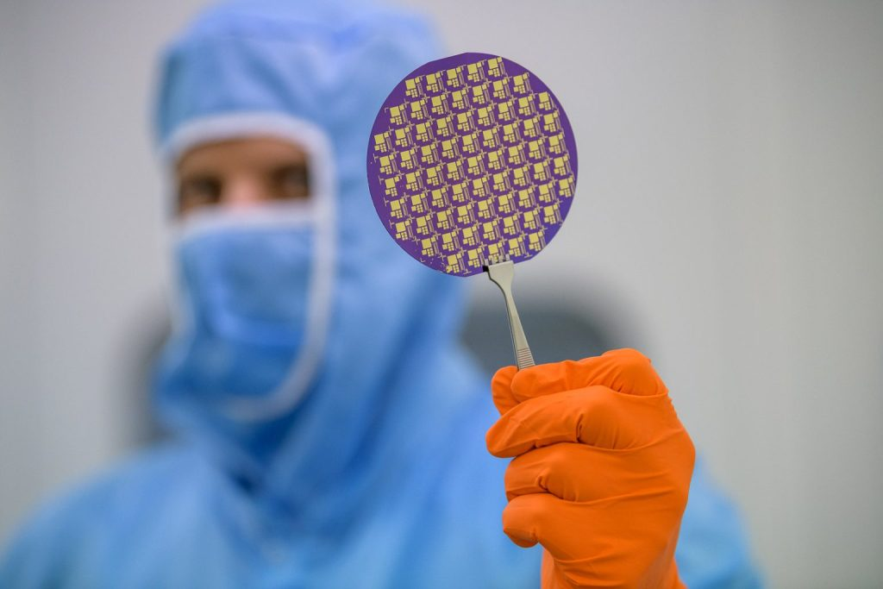 | © HUN-REN EK MFA
Eredeti tartalom: Energiatudományi Kutatóközpont
Továbbította: Helló Sajtó! Üzleti Sajtószolgálat
Ez a sajtóközlemény a következő linken érhető el:

